Московский Энергетический институт (технический университет)

Институт радиотехники и электроники

Кафедра Основ радиотехники

Дисциплина: Электродинамика

**Лабораторная работа № 1**

***Элементарные излучатели***

**Студент:** Косовов В.Ю.

**Группа:** ЭР-15-08

**Преподаватель:** Ягодина Л.А.

Москва

2010 г.

**Целью данной работы** является исследование электромагнитного поля элементарных электрического и магнитного вибраторов и изучение поляризации излучаемых волн.

## Описание экспериментальной установки. Элементы теории

### Электрический вибратор

|  |
| --- |
|  |
| ***Рис.1.1. Схема измерительной установки с электрическим вибратором.*** |

Установка для исследования элементарных электрических вибраторов смонтирована на круглом столе (Рис. I.I). В центре стола расположен передающий вибратор I, к которому подводится напряжение от СВЧ генератора. Приемный вибратор 2 (вместе с предварительным СВЧ усилителем и СВЧ детектором), располагается на каретке 3, которая может перемещаться по штанге 4, а штанга, в свою очередь, может поворачиваться вокруг оси установки.

На штанге расположена линейка 5, а на каретке - визир 6, которые позволяют определить расстояние между передающим и приемным вибраторами. Для снятия диаграммы направленности положение каретки на штанге фиксируется с помощью арретира 7, угол поворота приемного вибратора отсчитывается по шкале 8 с помощью визира 9.

### Магнитный вибратор

|  |
| --- |
|  |
| ***Рис. 1.3. Схема установки***  ***с магнитным (щелевым) вибратором.*** |

С помощью установки (рис.1.3) можно исследовать диаграммы направленности вибратора в плоскости вектора поля и плоскости вектора поля . Установка представляет собой металлический лист I (экран) размером 700x1000 мм, в центре которого расположена излучающая щель гантелевидной формы 2. Возбуждение щели производится с помощью прямоугольного резонатора 3, расположенного с задней стороны экрана. Резонатор работает на колебании H102, его резонансная частота равна 3000 МГц. Излучающая щель прорезана в центре широкой стенки резонатора. Энергия сверхвысокой частоты подводится к резонатору от СВЧ генератора с помощью коаксиального кабеля 4 от того же разъёма, что и для электрического передающего вибратора. Центральная часть экрана 5 вместе с резонатором и излучающей щелью может поворачиваться вокруг своей оси; при этом будет изменяться поляризация излучаемого поля.

Для снятия диаграммы направленности магнитного вибратора используется такой же приемный вибратор 6, как и при исследовании электрического вибратора в первой части работы. Приемный вибратор укреплен на штанге 7, поворачивающейся вокруг оси установки 8. Отсчет угла поворота штанги производится с помощью шкалы 9.

**Домашняя подготовка:**

1. Определить ближнюю и дальнюю зону элементарного электрического вибратора при частоте излучаемых колебаний 400 МГц и 3000 МГц.

Границы для 400 МГц и 3000 МГц соответственно равны:

 

2. Рассчитать и построить график зависимости амплитуды составляющей***Eθ*** от расстояния ***r*** для поля в ближней зоне электрического вибратора при частоте излучаемых колебаний 400 МГц.



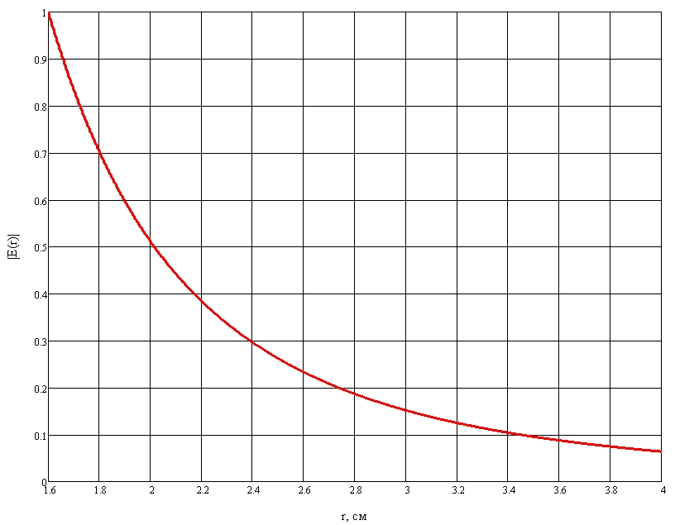

3. Рассчитать и построить график зависимости амплитуды составляющей ***Eθ*** от расстояния  ***r*** для поля в дальней зоне вибратора при частоте излучаемых колебаний 3000 МГц.



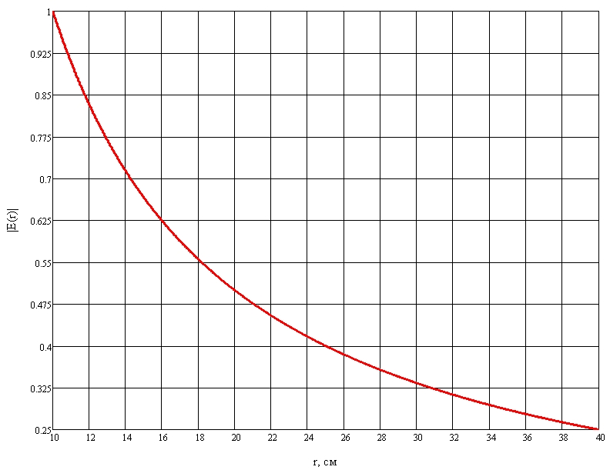

4. Рассчитать и построить в полярных координатах диаграмму направленности электрического вибратора в экваториальной и меридиональной плоскостях.

, в случае элементарного электрического излучателя угловая зависимость амплитуды излучаемого поля имеет вид ; от угла  амплитуда поля не зависит.

Отсюда диаграммы направленности примут вид:





5. Рассчитать сопротивление излучения вибратора на частоте 3000 МГц, полагая, что длина вибратора равна 20 мм.



6. Рассчитать амплитуду напряженности электрического и магнитного поля на расстоянии I м от вибратора при ***θ*** *= 90°,* полагая, что излучаемая мощность равна 1 Вт.

7. Рассчитать и построить в полярных координатах диаграмму направленности магнитного вибратора в экваториальной и меридиональной плоскостях. Сравнить с диаграммой направленности электрического вибратора.





